JOSÉ ANTONIO PASTOR RIVERA-RA4.1-"mi-primer-repositorio"
0. FASE PRELIMINAR: Configuración de Entorno y Exploración (GitHub Desktop)
Objetivo: Antes de proceder con la ejecución técnica mediante comandos (CLI: Command Line Interface), se realizó una instalación y configuración completa del entorno gráfico para verificar la conectividad y el flujo de trabajo básico.
Evidencia de configuración: Como se muestra en la secuencia de capturas adjunta, el proceso incluyó:
- Creación de identidad: Registro de una cuenta nueva en GitHub y configuración de credenciales.

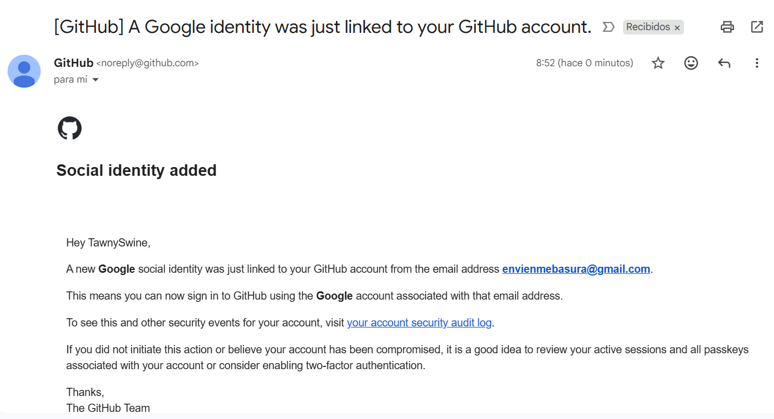

- Instalación del cliente: Puesta en marcha de GitHub Desktop desde cero.

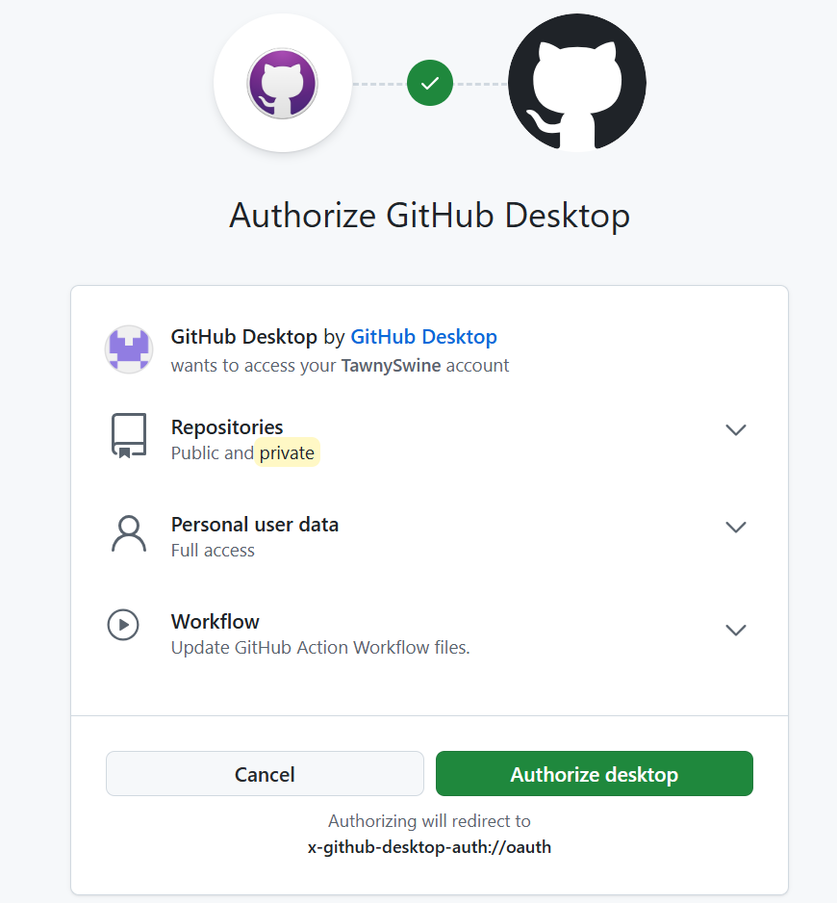
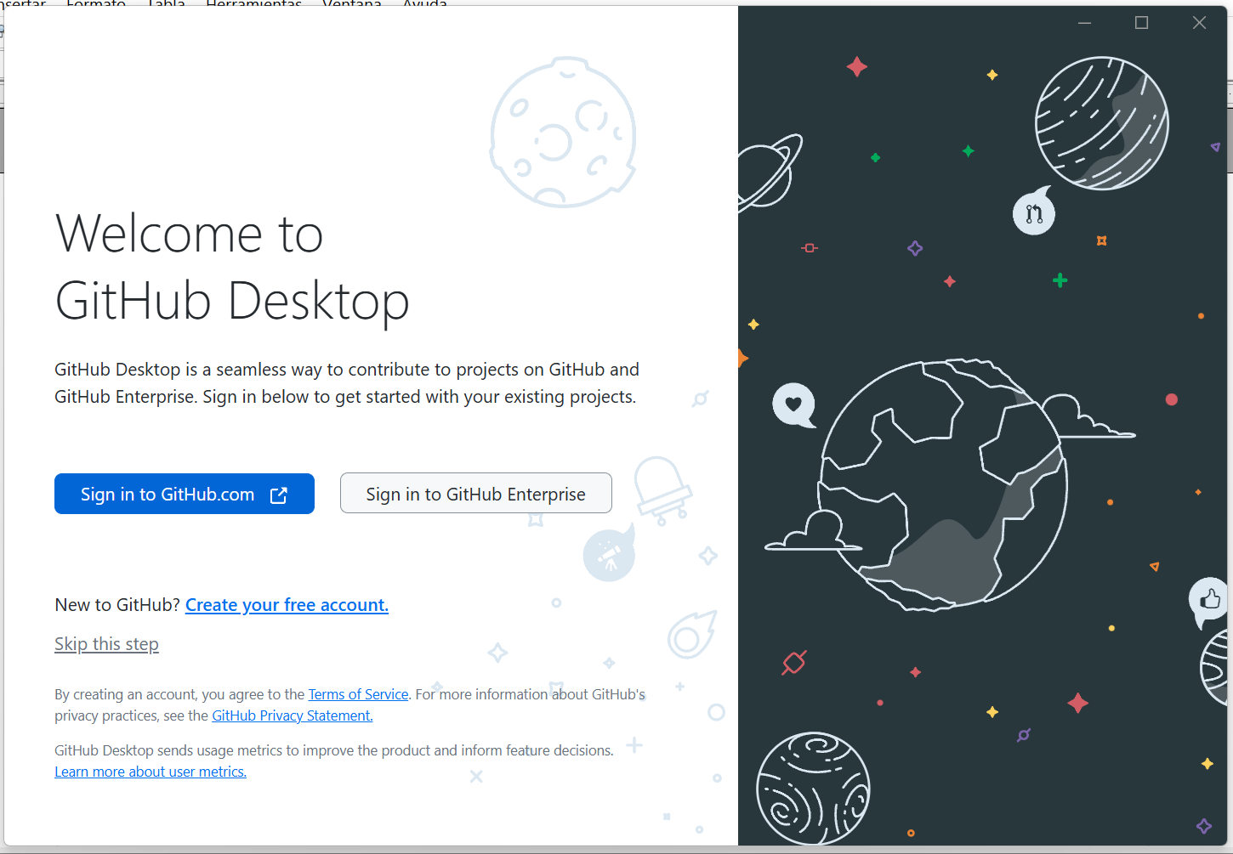

- Prueba de concepto: Para garantizar que el sistema funcionaba correctamente, se creó un repositorio de prueba, se realizó un commit inicial y se verificó la sincronización con la nube (GitHub).

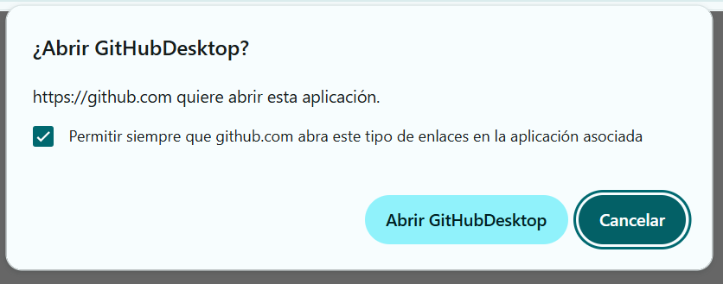
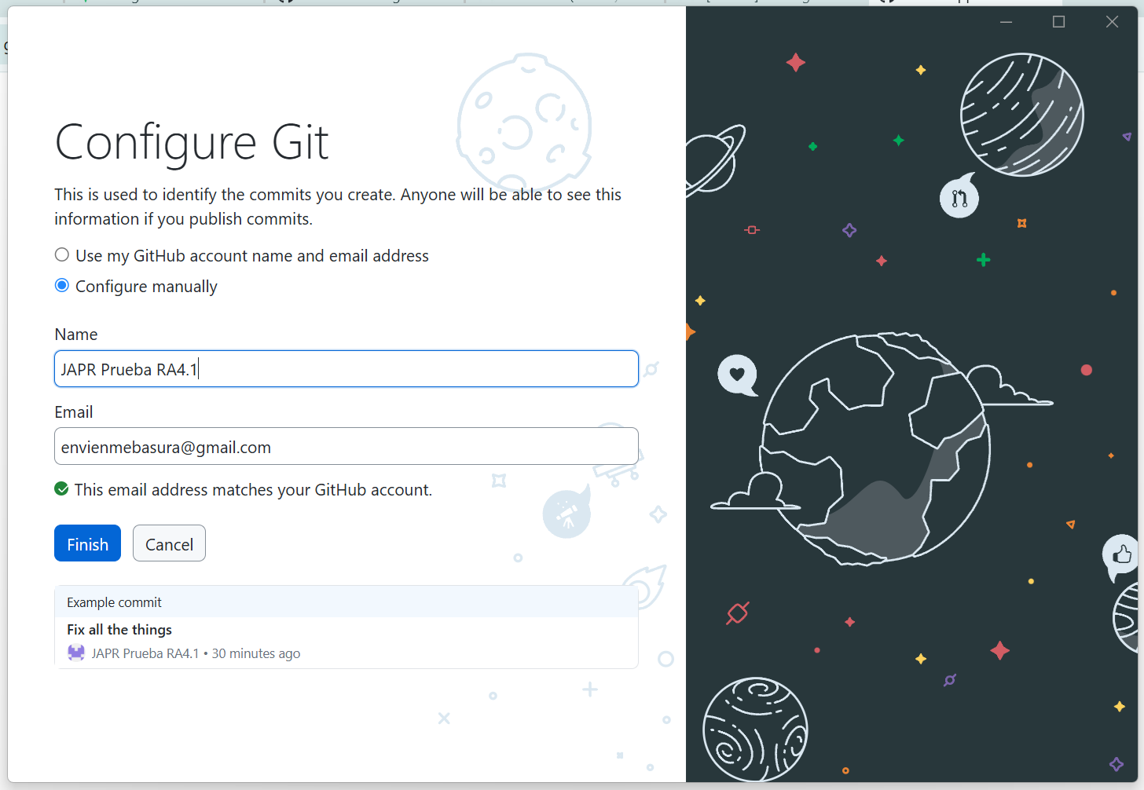

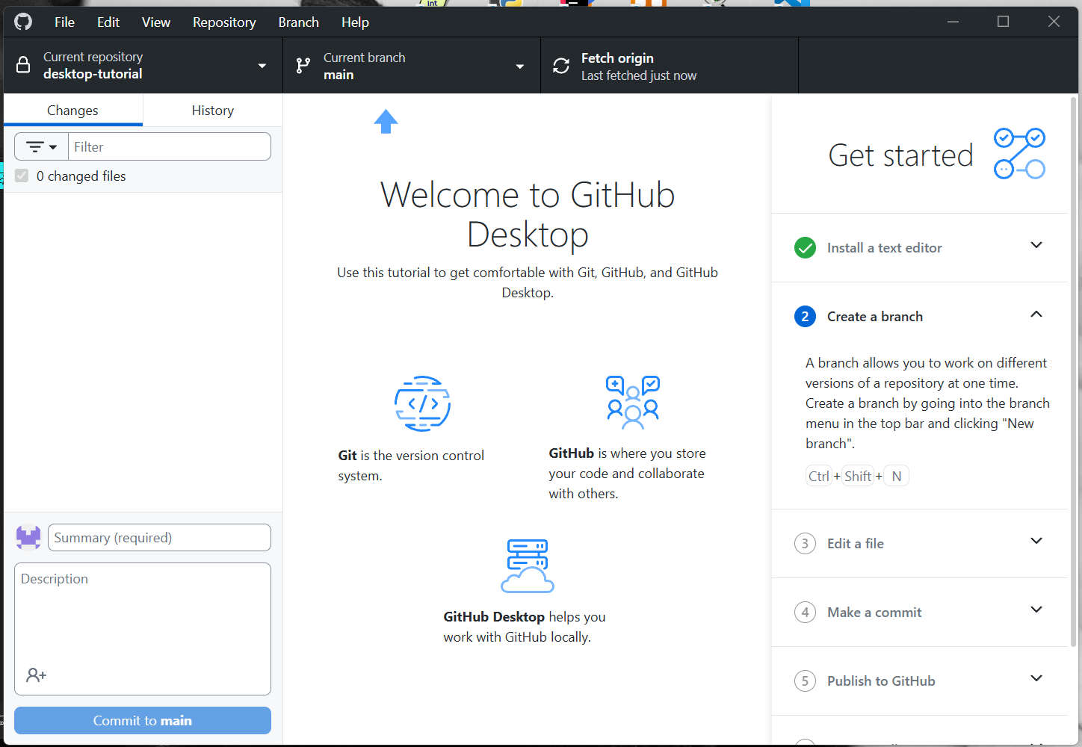
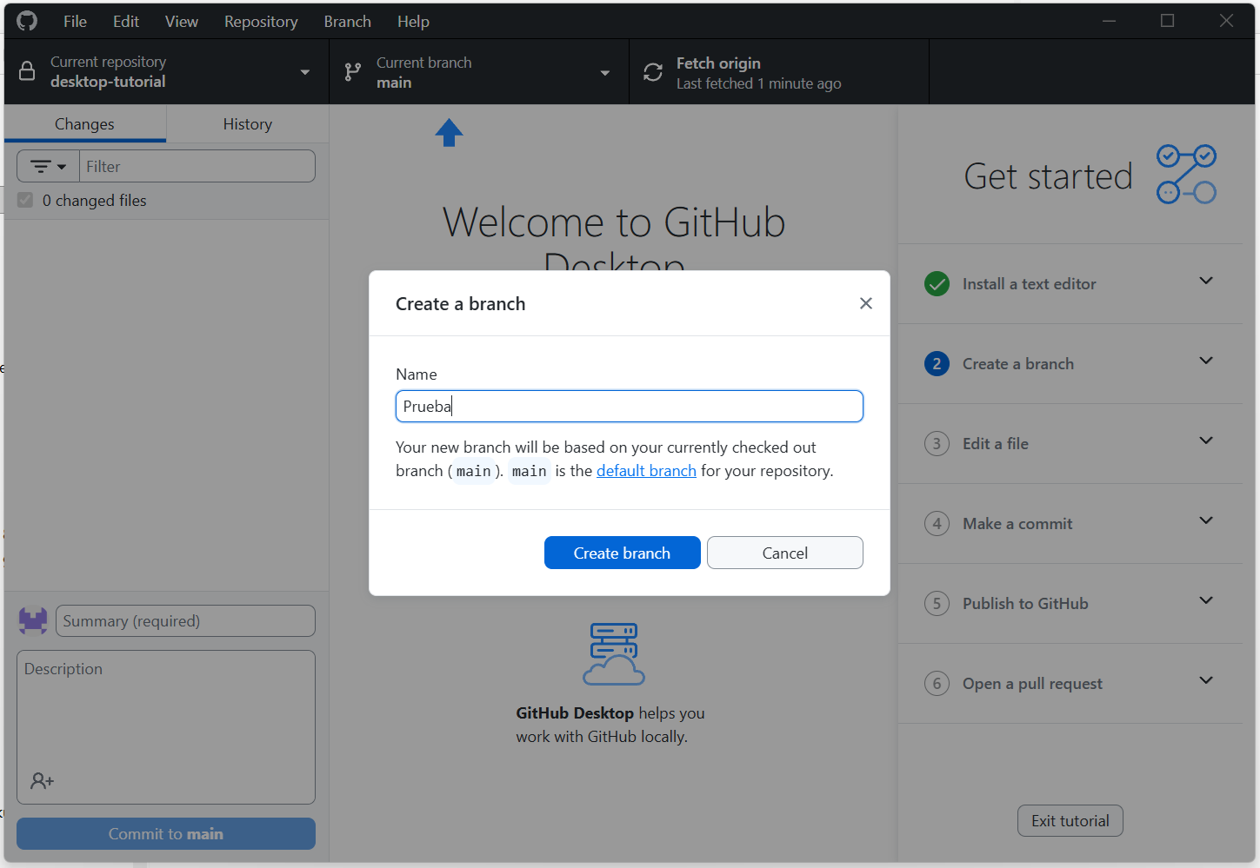

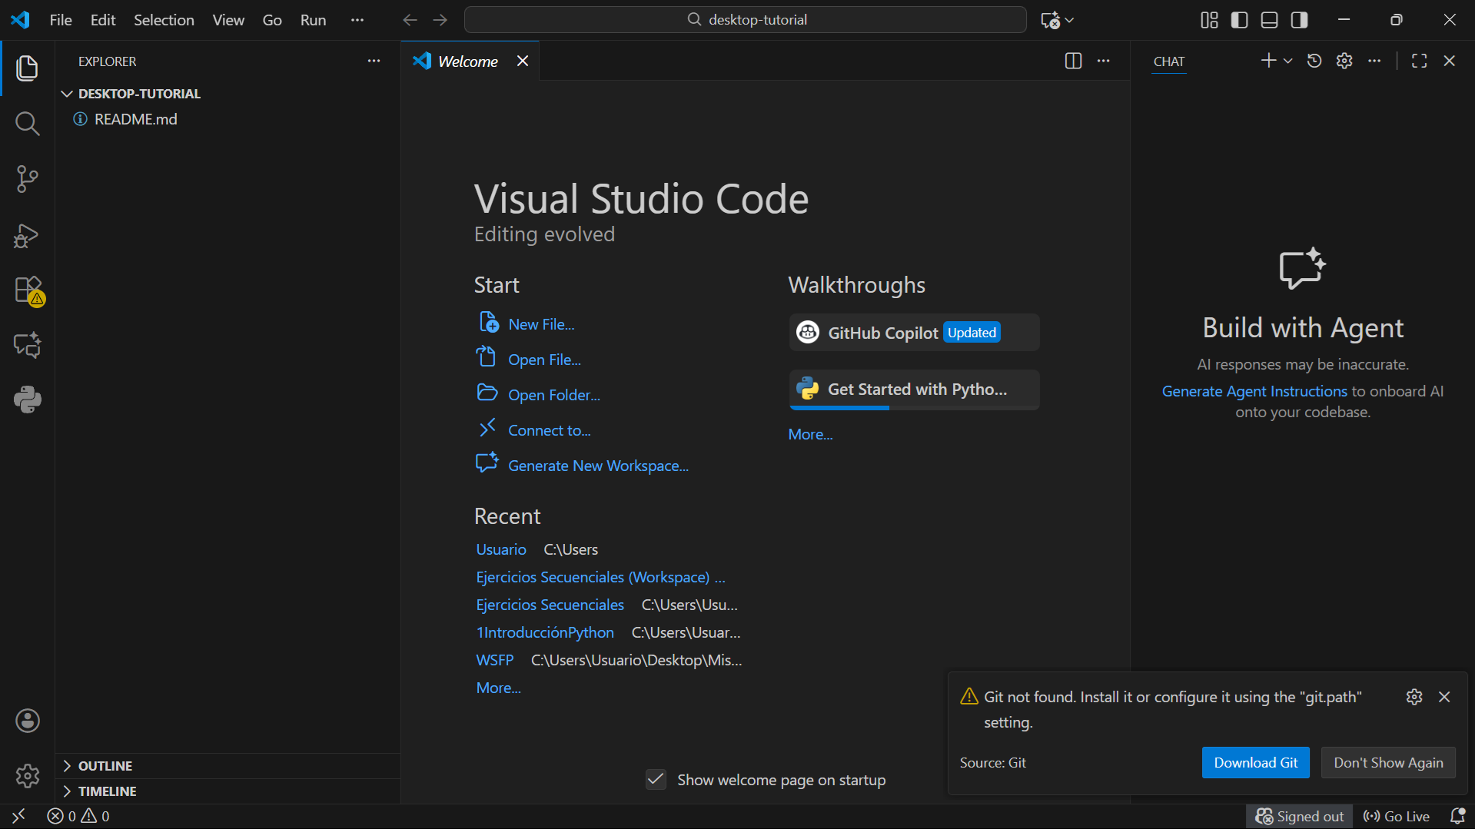
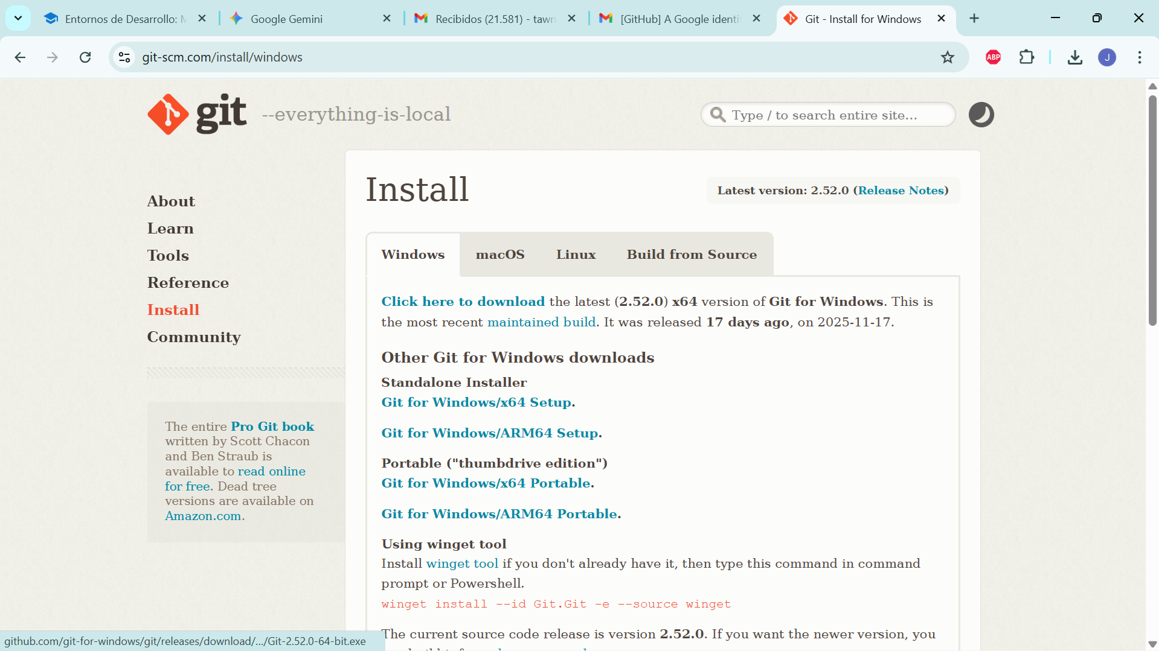

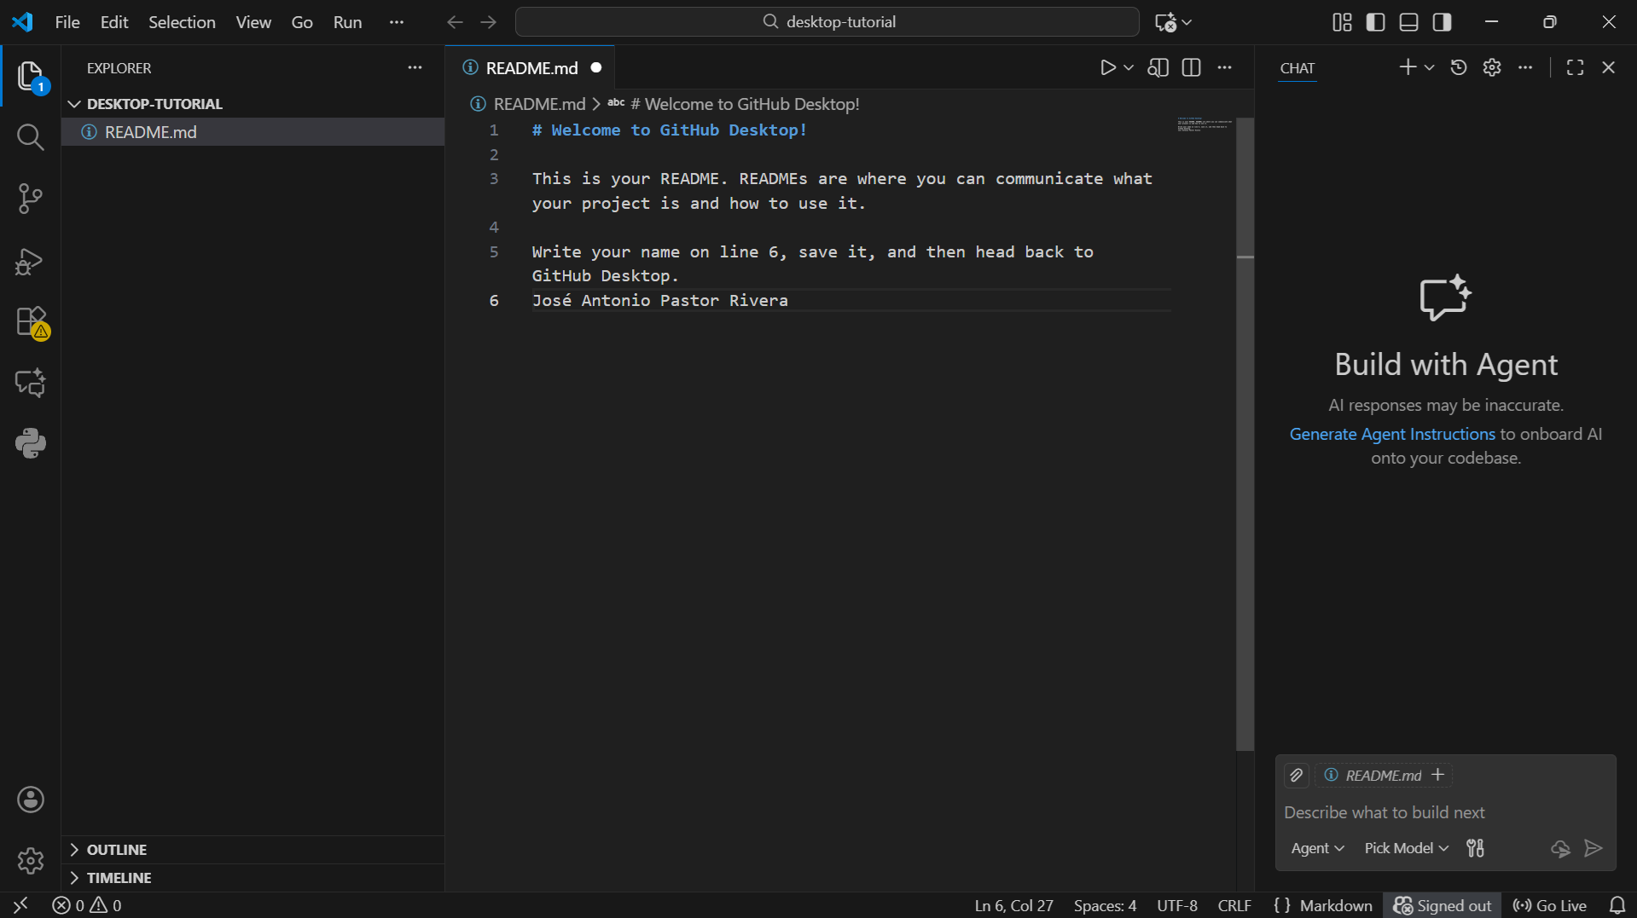

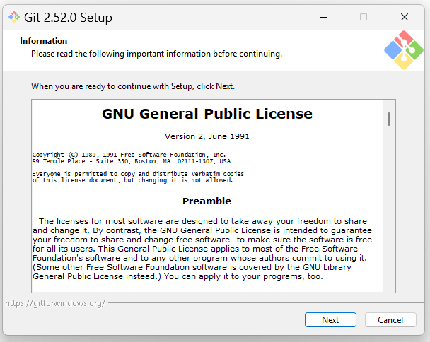

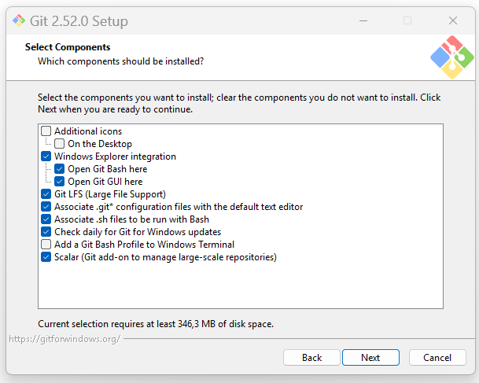

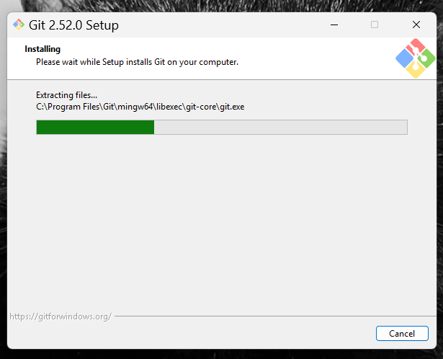
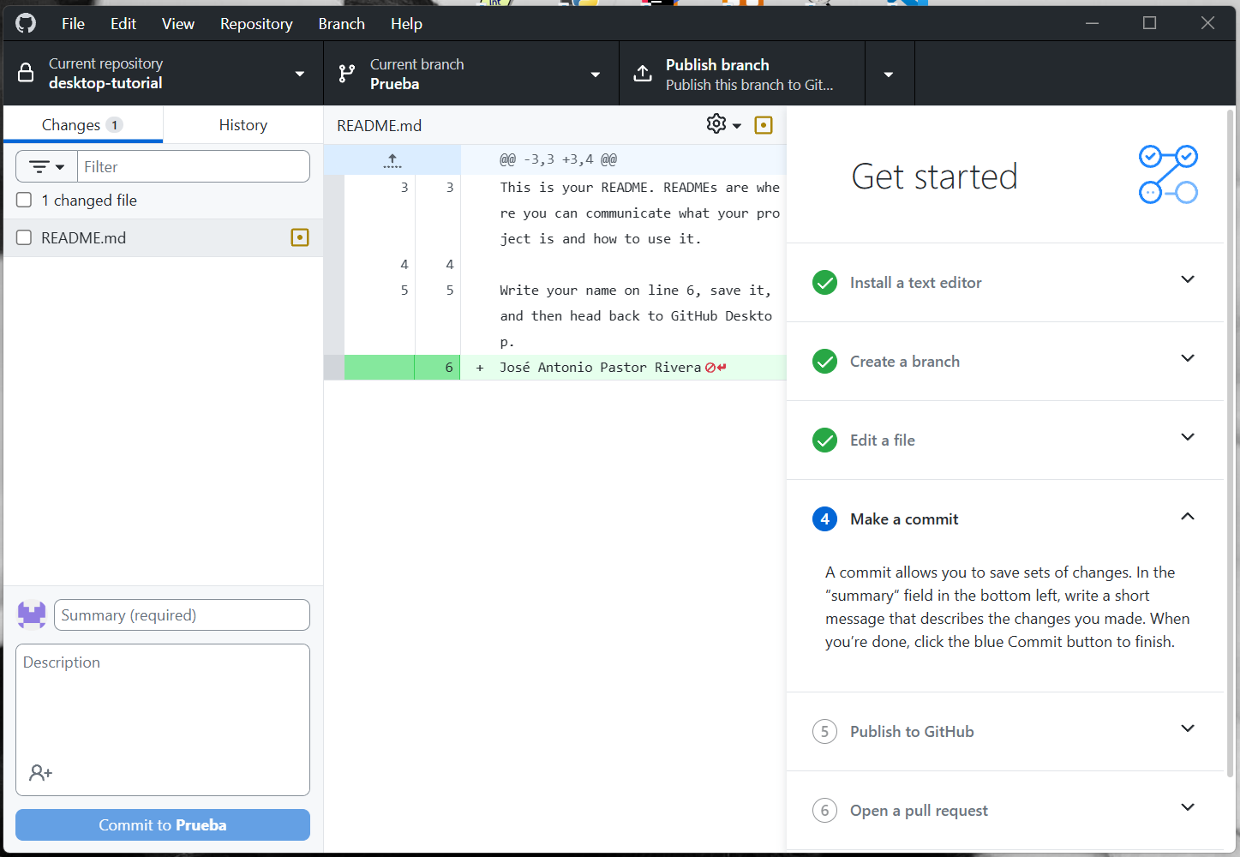
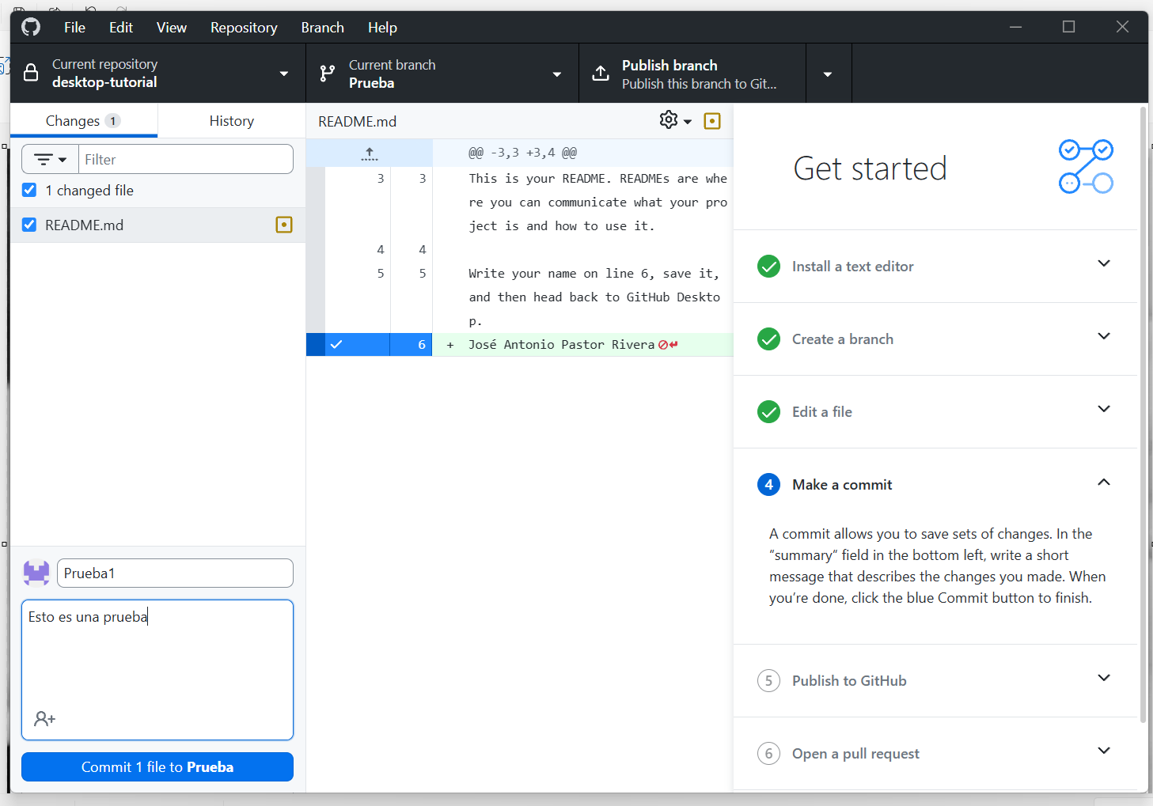

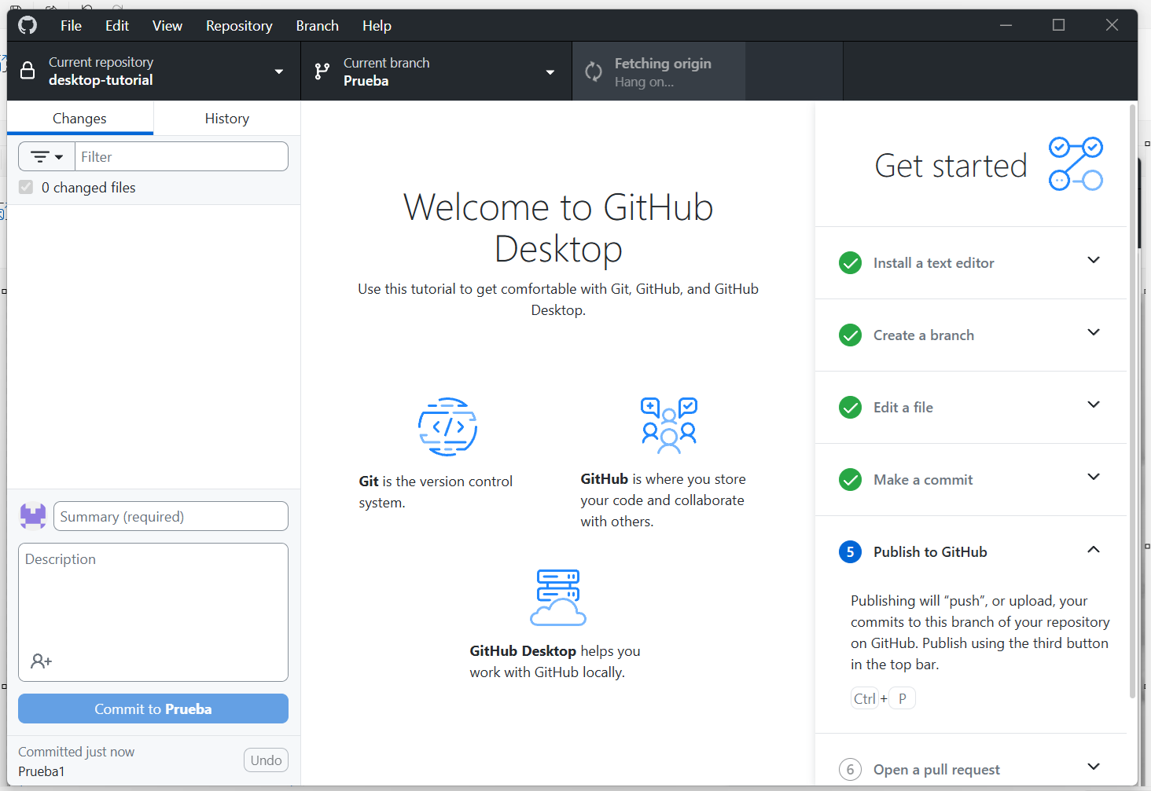
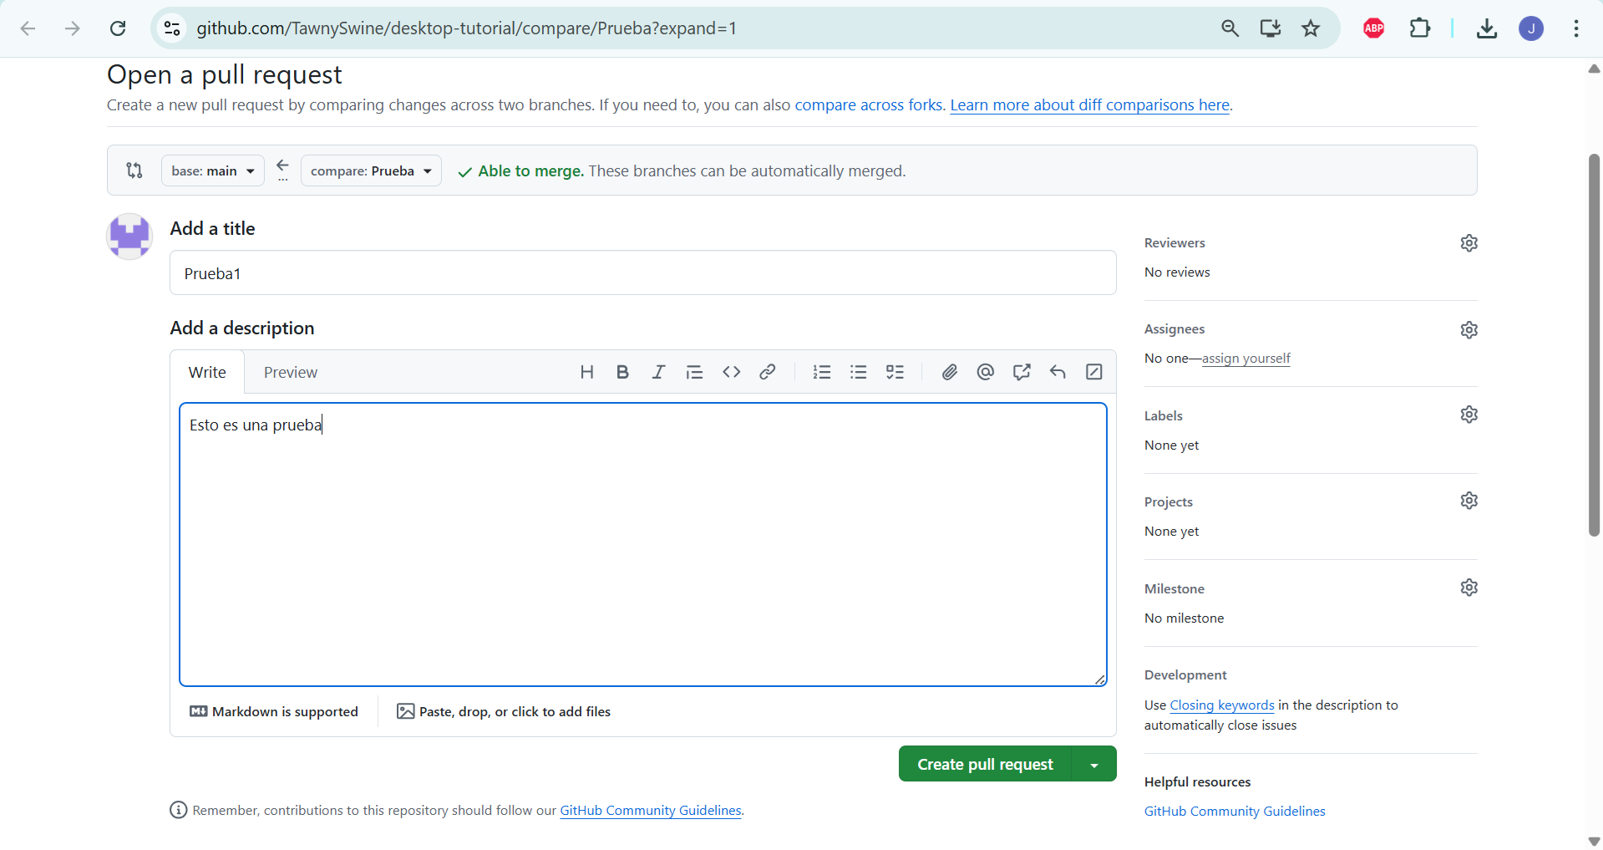

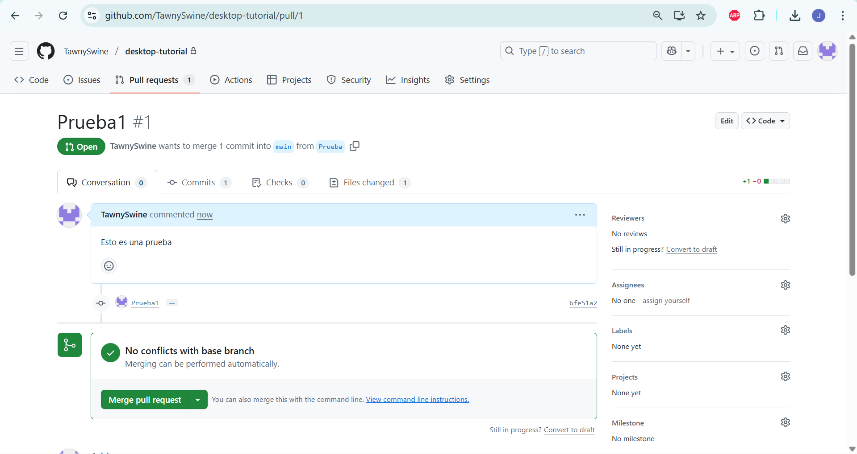
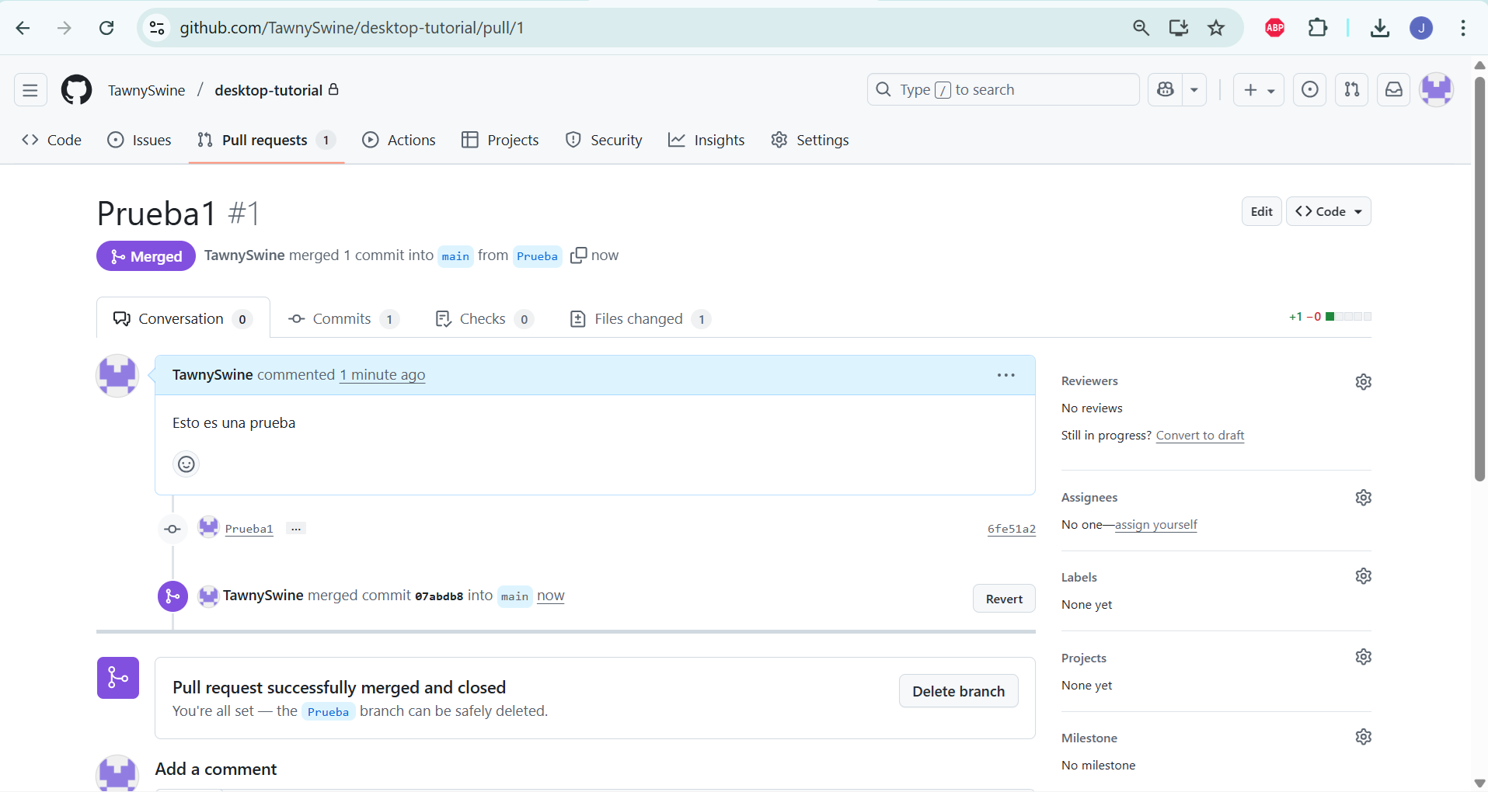

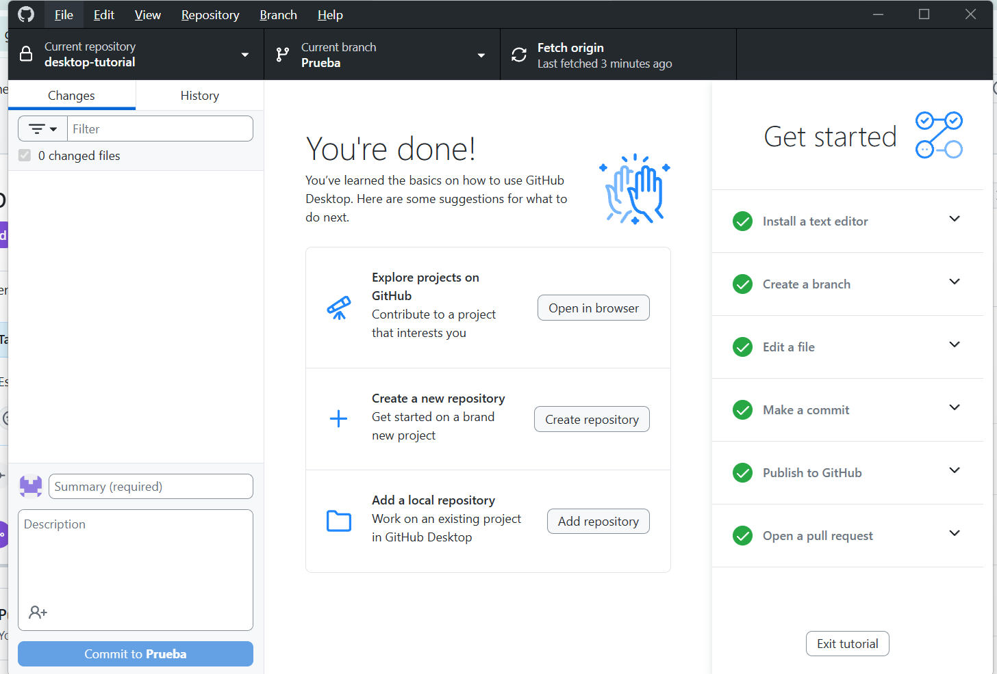
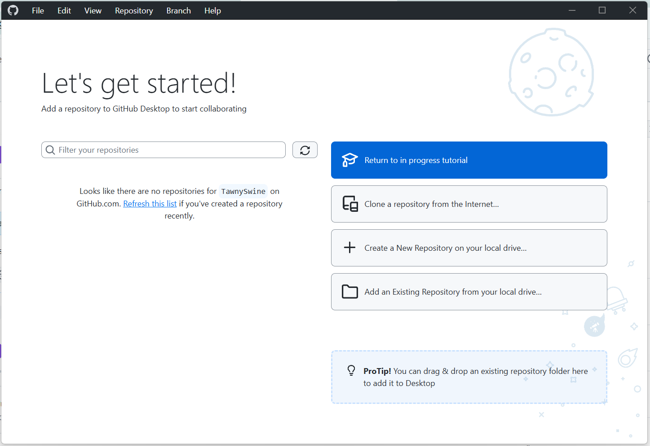
- Nota: Esta fase preliminar sirvió para validar las credenciales y la instalación de Git antes de abordar los ejercicios requeridos por consola.

0.1. SANEAMIENTO DEL ESPACIO DE TRABAJO (Corrección de Rutas)
Incidencia detectada: Al abrir la terminal integrada en Visual Studio Code, el directorio de trabajo activo apuntaba por defecto al proyecto de la unidad anterior (.../Trabajo RA3 Final).

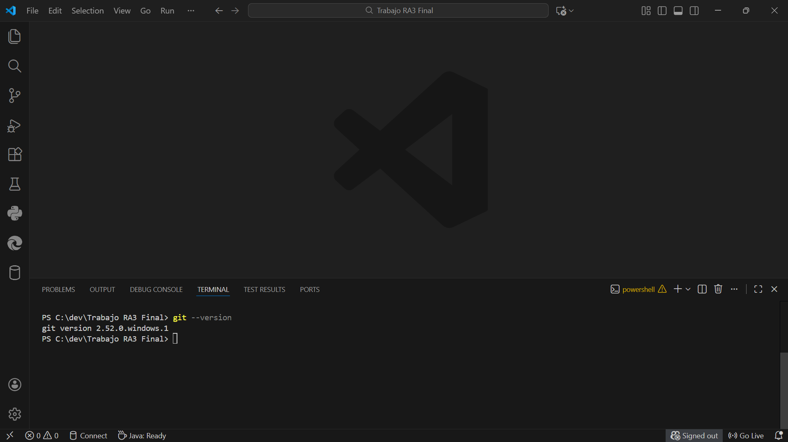
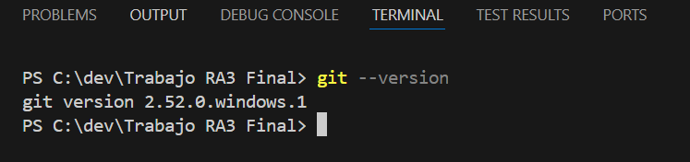
Acción correctiva: Para evitar inicializar un repositorio Git dentro de otro ya existente (lo que generaría "submódulos" no deseados y conflictos de rastreo), se procedió a:
- Navegación: Salir del directorio del proyecto antiguo mediante el comando cd .. hasta alcanzar la raíz de desarrollo (C:/dev).

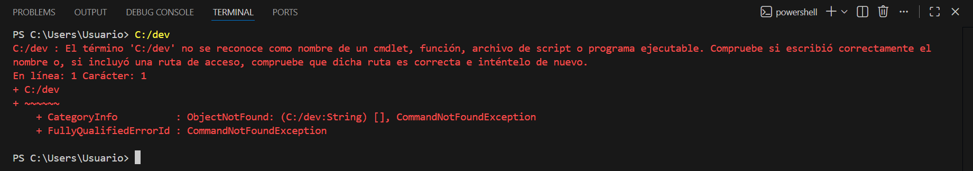
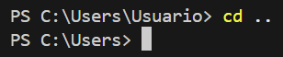

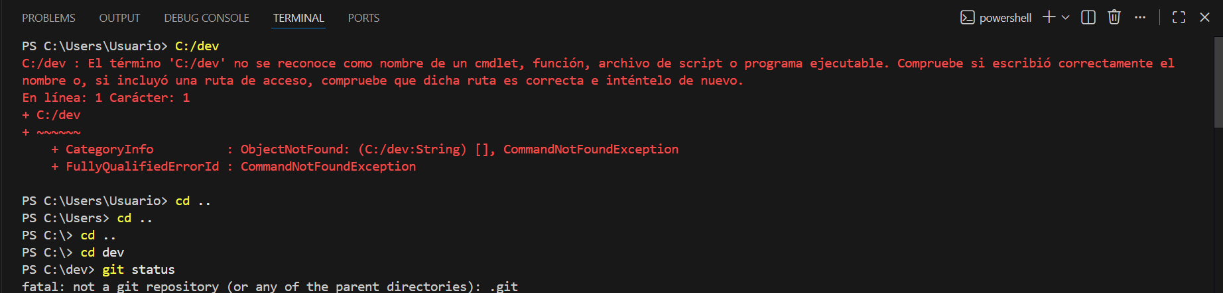
- Estructuración: Crear un directorio independiente y limpio para la nueva unidad de trabajo mediante mkdir RA4, garantizando así el aislamiento total entre los entornos de las distintas prácticas.

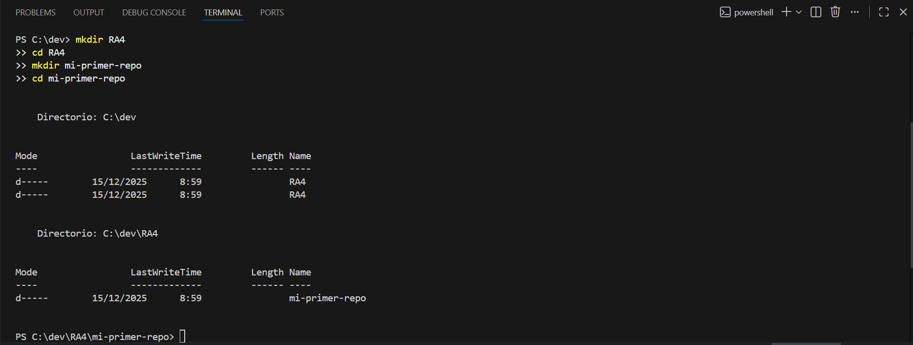
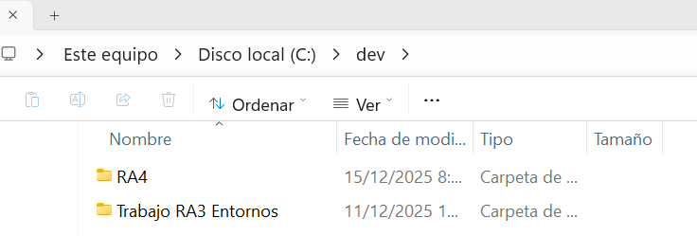
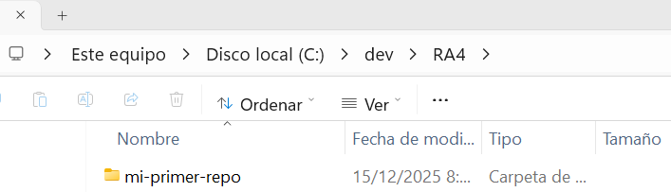

1: CONFIGURACIÓN DE IDENTIDAD
Antes de empezar, Git necesita saber quién eres para firmar tus cambios. Primero, descárgalo e instálalo. Después, abre la terminal de Visual Studio Code y ejecuta los siguientes comandos con tus datos:
git config --global user.name "Tu Nombre"
git config --global user.email "tu_email@ejemplo.com"
Nota: "Tu Nombre" = TawnySwine, "tu_email@ejemplo.com" = envienmebasura@gmail.com

Ejecución: Se ha procedido a configurar las credenciales globales que Git utilizará para firmar el historial de cambios. Mediante los comandos "git config --global", se establecieron el nombre de usuario y el correo electrónico asociados a la cuenta de GitHub creada previamente.
Verificación: Para garantizar la integridad de la configuración, se ejecutó el comando "git config --list". Como se muestra en la captura adjunta, el sistema confirma que las variables "user.name" y "user.email" han sido registradas correctamente en el entorno local.

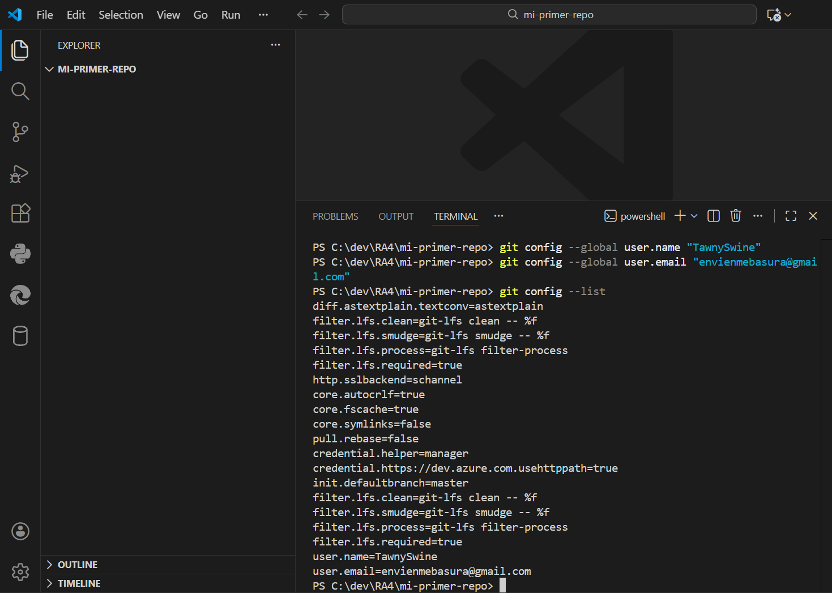

2: CREACIÓN DEL REPOSITORIO LOCAL
Crea una carpeta en tu ordenador llamada "mi-primer-repo". Entra en ella y haz clic derecho > "Open Git Bash here" o abre la terminal en esa ruta. Después, inicializa el repositorio usando el comando "git init":

Ahora Git está vigilando esta carpeta y se ha creado una carpeta oculta .git. Para mostrarla dentro del directorio del proyecto en Visual Studio Code, abre File > Preferences > Settings, y busca "exclude". Seguidamente, desmarca la opción "**/.git".

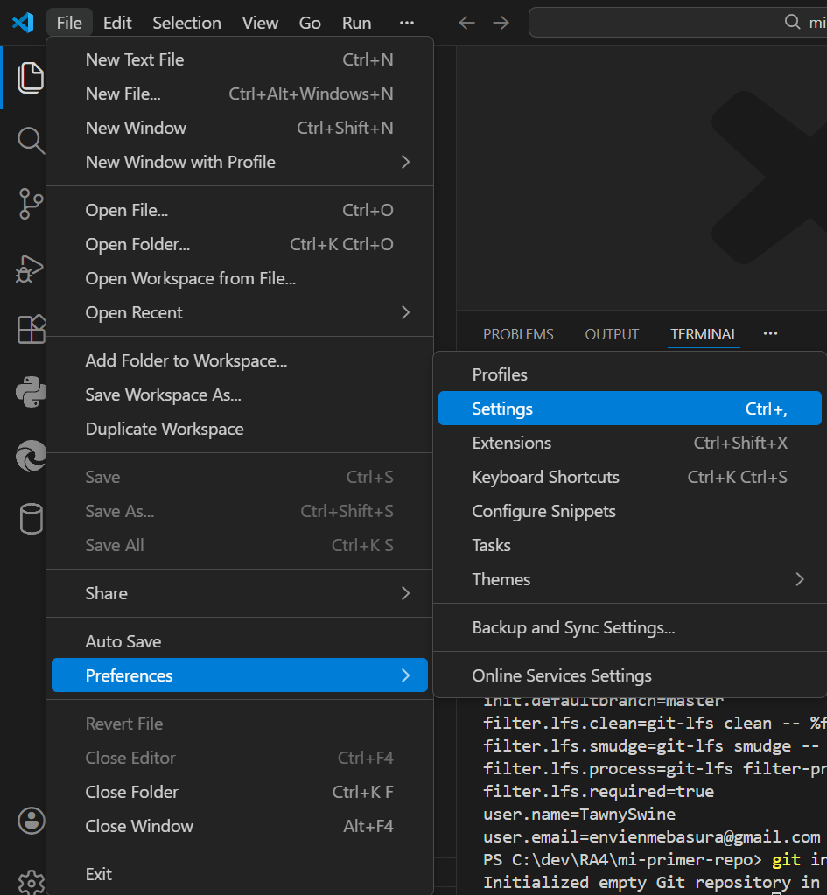

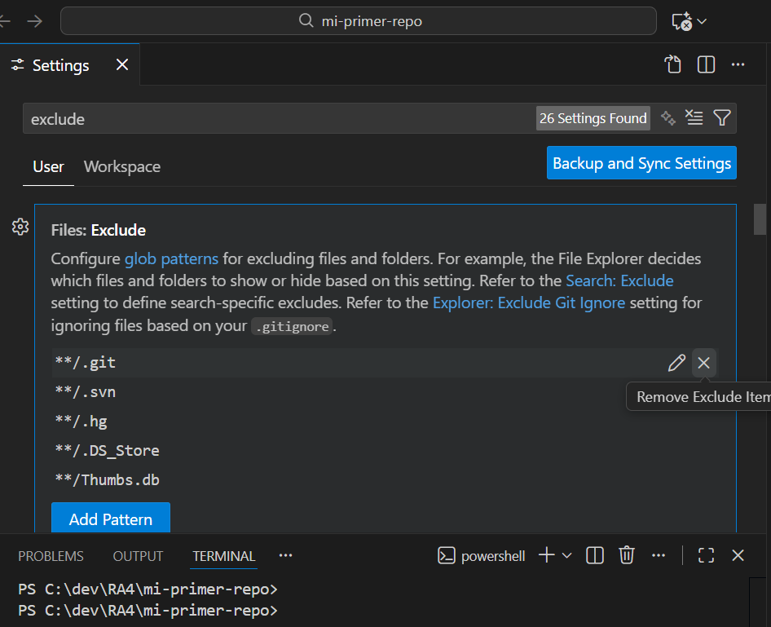
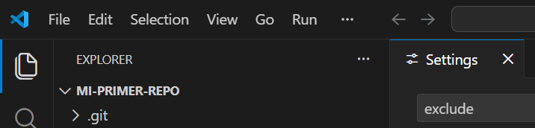

3: CAMBIOS EN EL RESPOSITORIO LOCAL
Crea un archivo llamado README.md dentro de la carpeta. Ábrelo con un editor de texto y escribe:
"# Mi Primer Proyecto con Git
Este repositorio contiene mis primeras prácticas de Entornos de Desarrollo.
Autor: [Tu Nombre]"

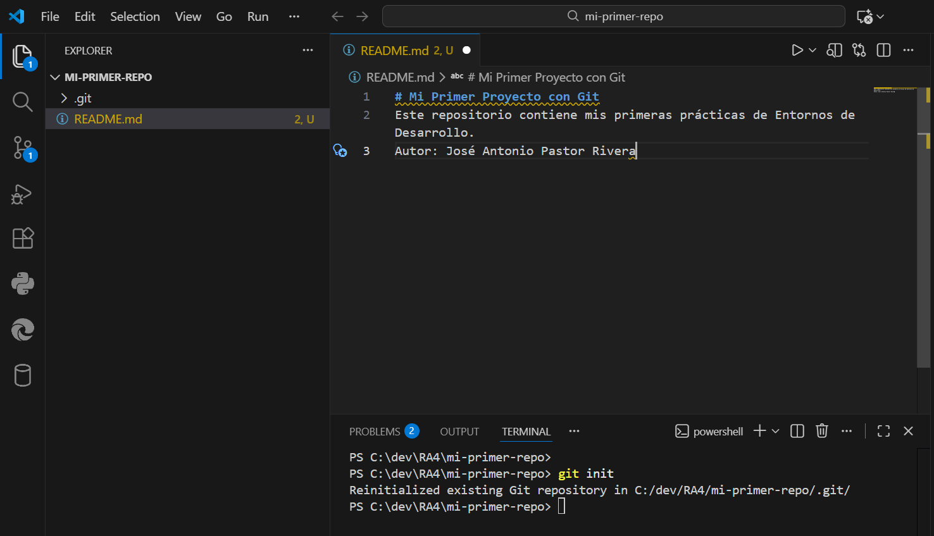

Nota de Calidad (Corrección de Estilo MD022): Durante la edición del archivo README.md, el sistema de análisis de código de VS Code detectó una advertencia de formato (MD022/blanks-around-headings).
- Incidencia: El estándar Markdown requiere una línea en blanco de separación entre los títulos (encabezados) y el texto normal.
- Solución: Se insertó un salto de línea adicional tras el título para cumplir con las buenas prácticas de documentación y eliminar la advertencia visual.

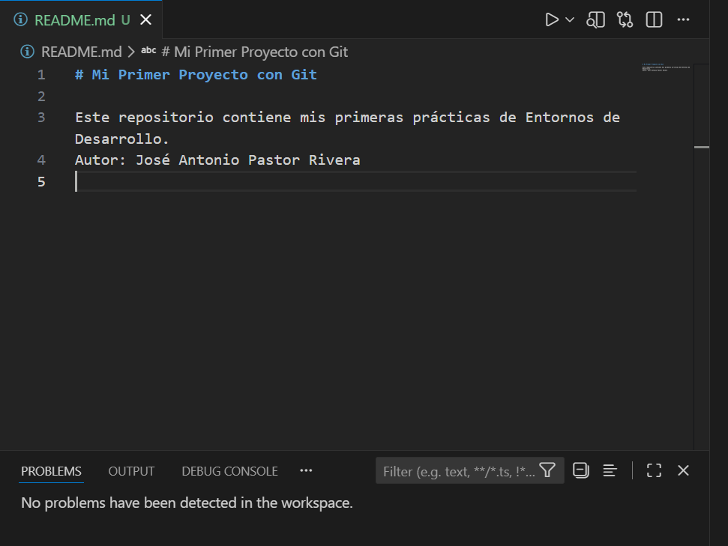
Verifica el estado comprobando qué ve Git.
"git status"
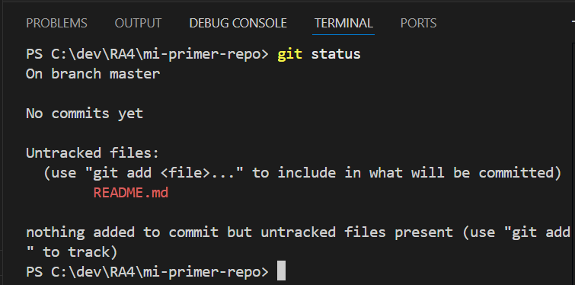
Verás el archivo en rojo: "Untracked".
Añade el archivo a la zona de espera.
"git add README.md"

Si haces "git status" ahora, saldrá en verde: listo para ser confirmado.

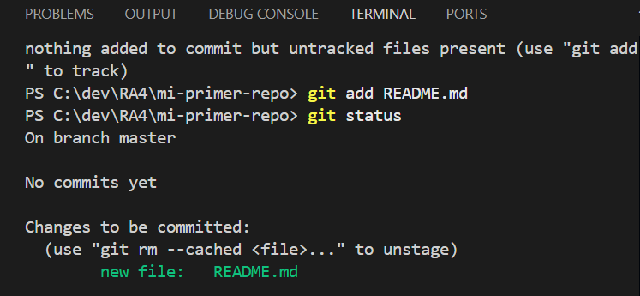

Guarda la versión en tu historial local.
git commit -m "Mi primer commit: Añadido archivo README"

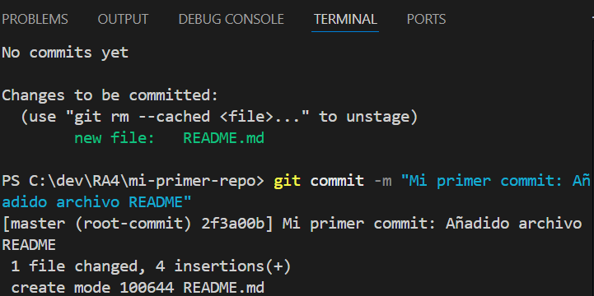
Como muestra la captura, Git devolvió el identificador del commit (root-commit) confirmando que se han guardado 4 inserciones de texto en la rama principal (master).

4: CREACIÓN DEL REPOSITORIO REMOTO
Ve a GitHub y registra una nueva cuenta. Una vez hayas iniciado sesión, pulsa en el botón (+) arriba a la derecha > "New Repository". Para nombrar el repositorio, utiliza "mi-primer-repo", igual que el nombre de la carpeta local que has creado en tu ordenador.

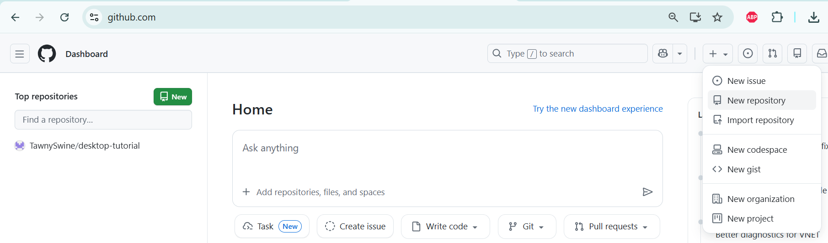
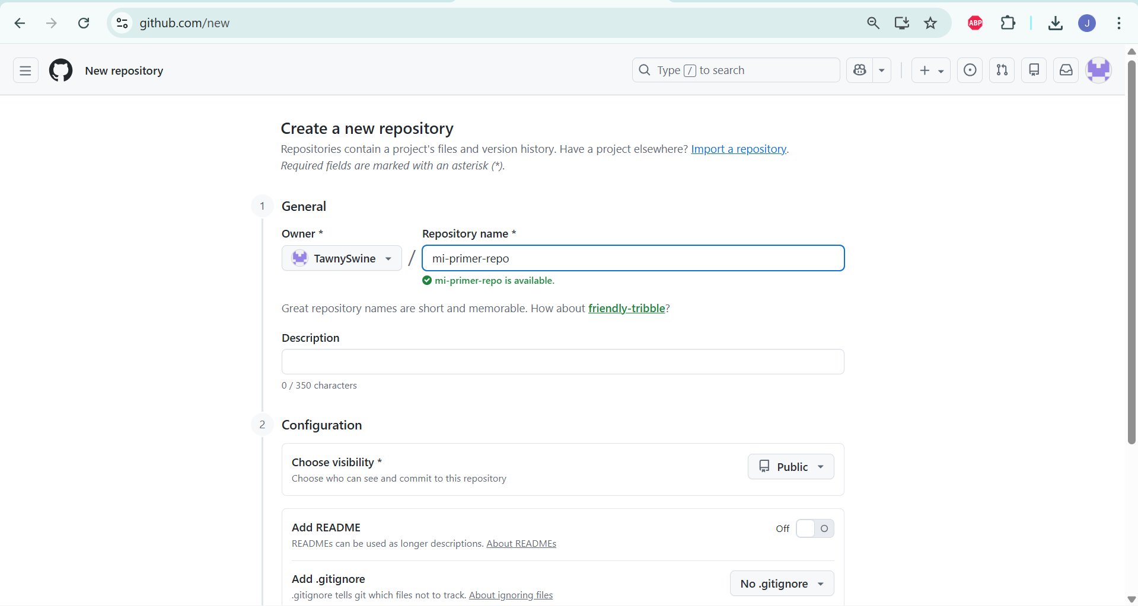

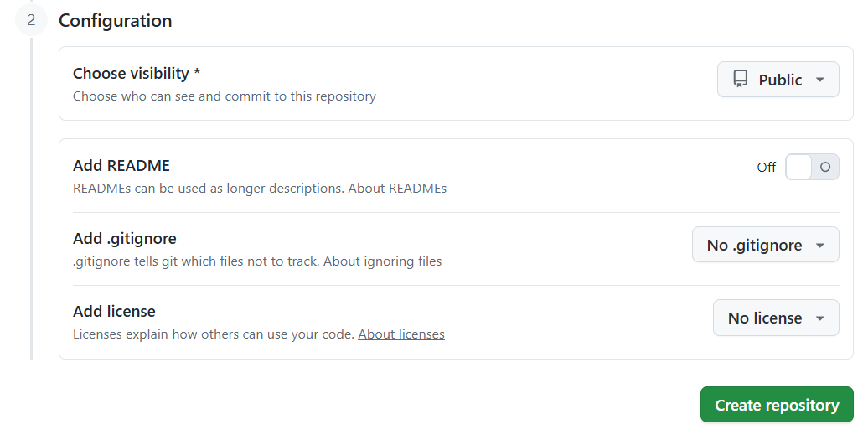
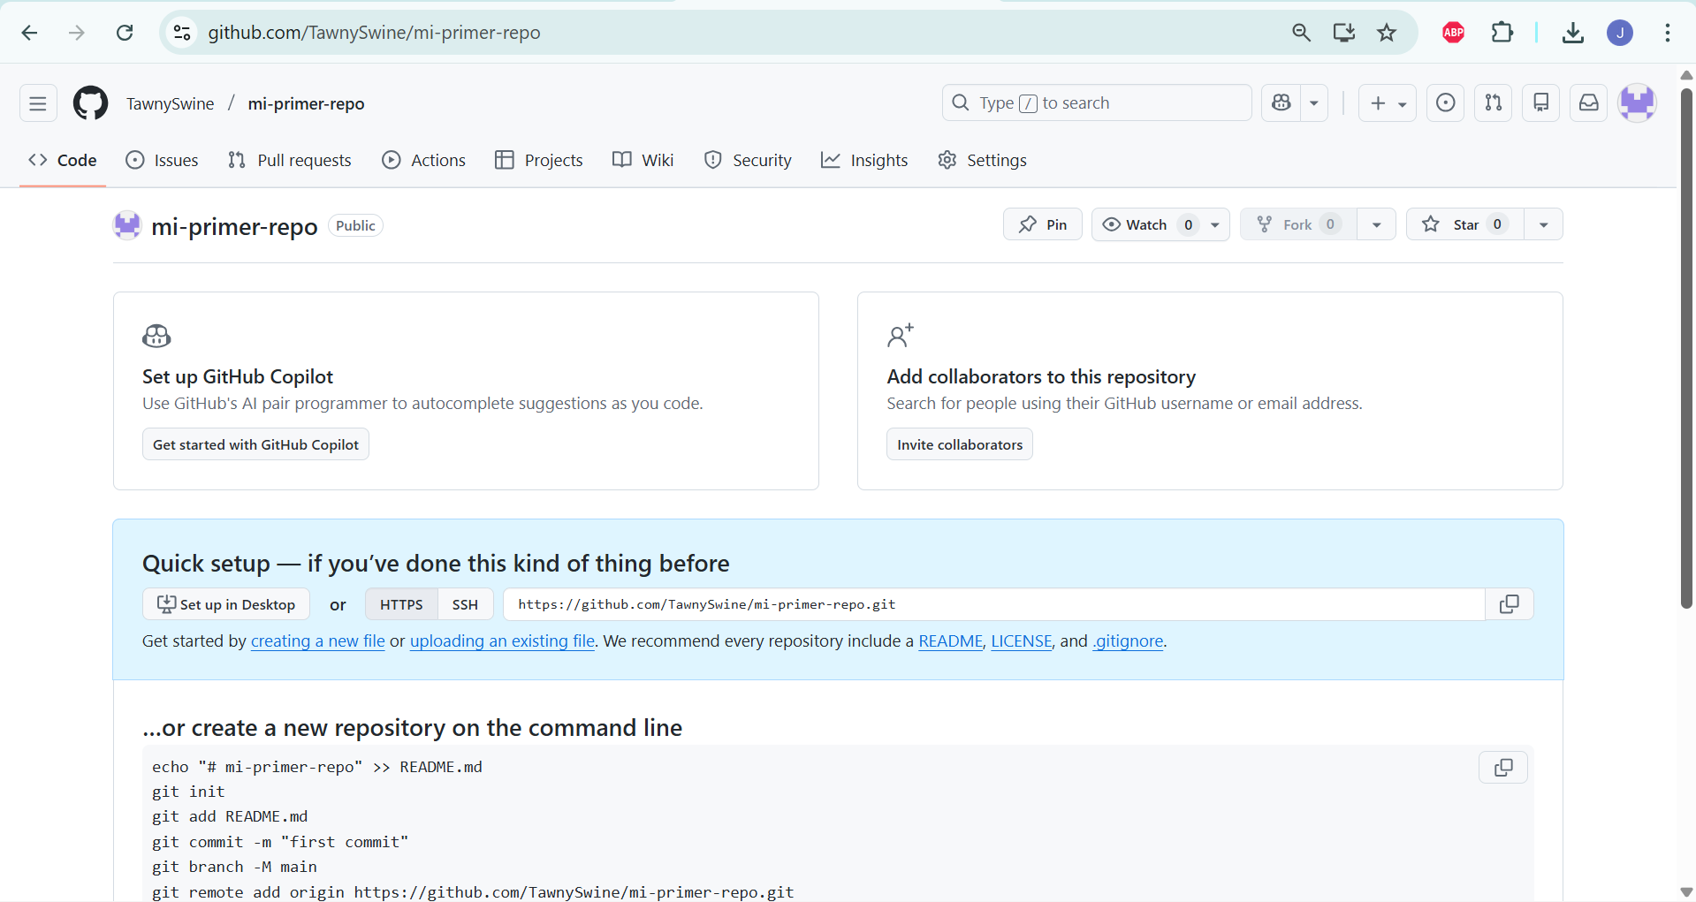

Déjalo público y no marques ninguna casilla de "Initialize this repository with..." ni README, ni .gitignore. Queremos el repositorio vacío para evitar conflictos al subir lo nuestro. Pulsa "Create repository".

5: CONEXIÓN Y SUBIDA
GitHub te mostrará unos comandos rápidos. Vamos a usarlos.
Cambia el nombre de master a main.
"git branch -M main"

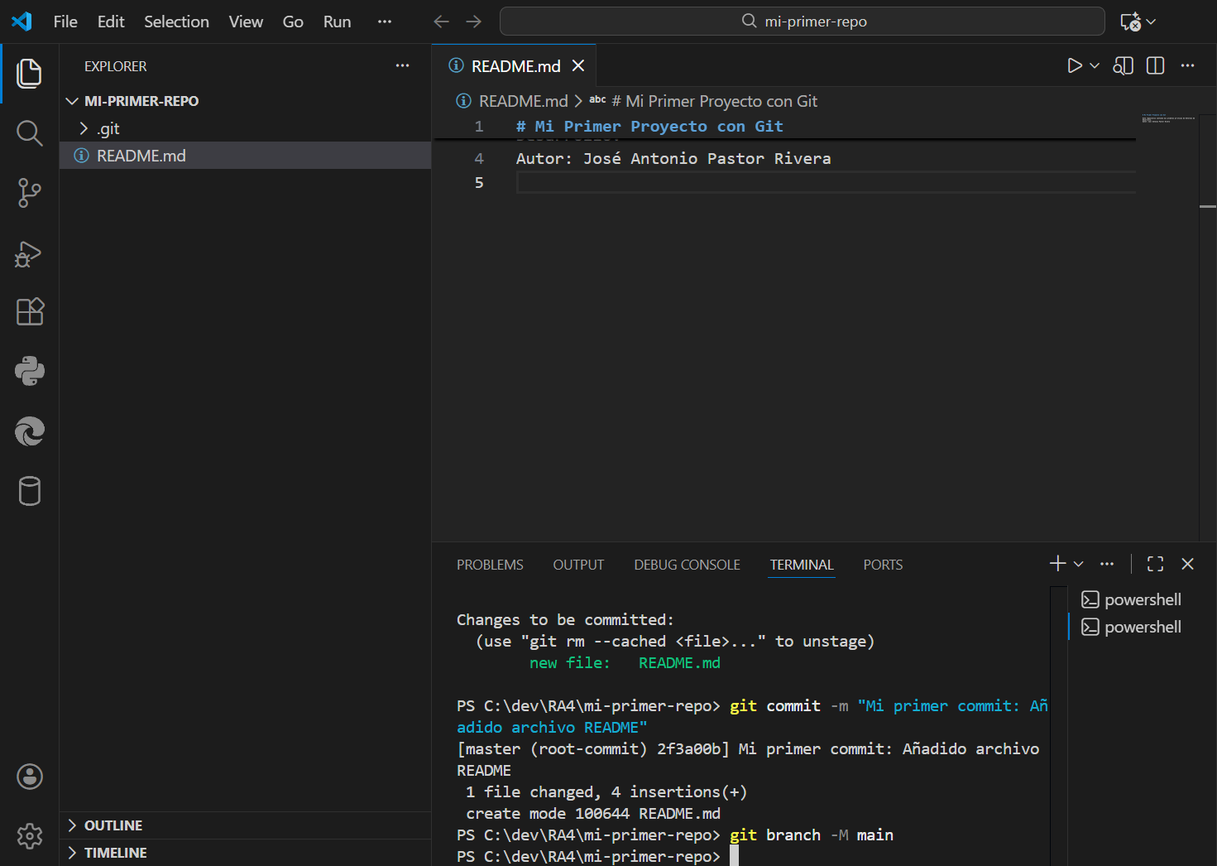

Conecta con el repositorio remoto, diciéndole a tu Git local dónde está su "pareja" en la nube.
"git remote add origin https://github.com/TU_USUARIO/mi-primer-repo.git"

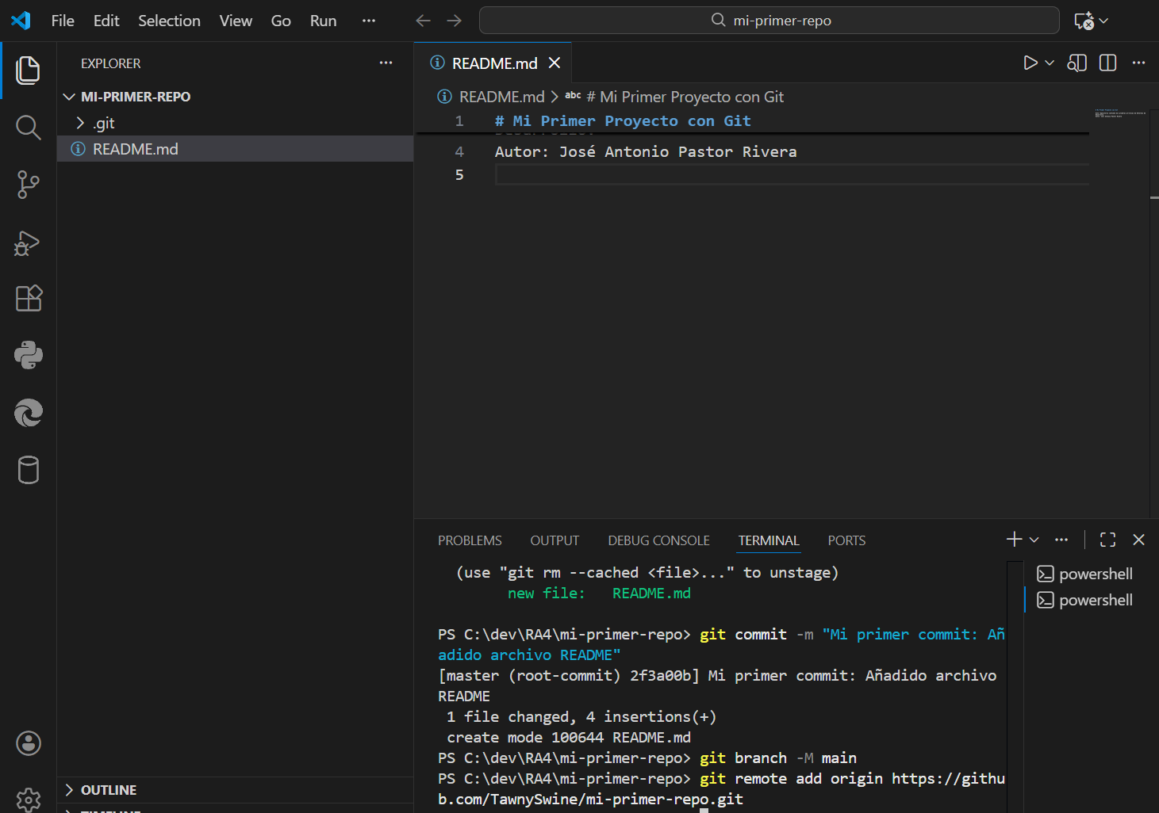
Sustituye la URL por la que te da GitHub.
Sube tus cambios a la nube.
"git push -u origin main"

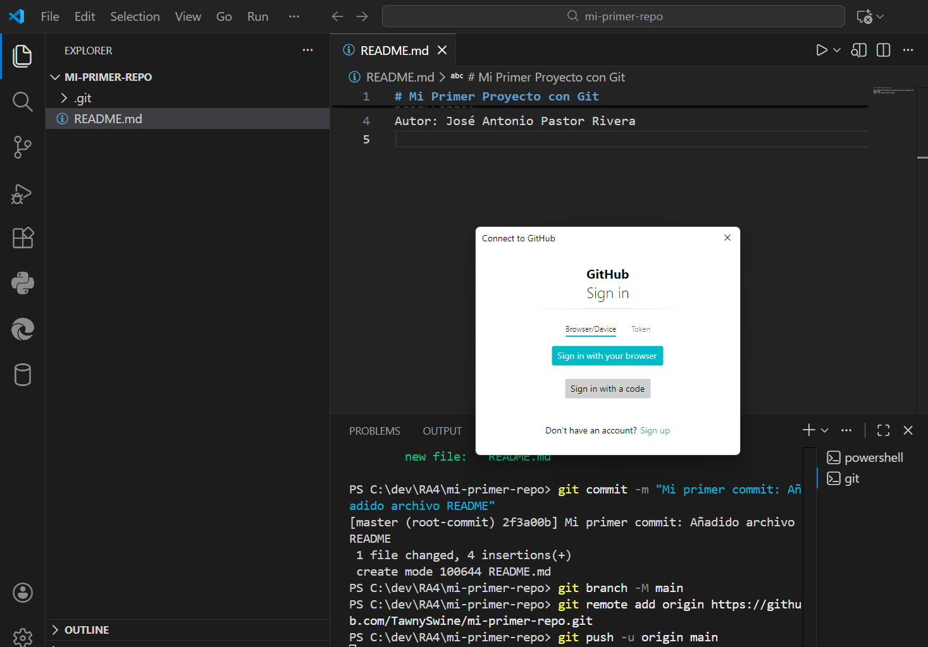

Aquí pedirá autenticación. Si usas el navegador, se abrirá una ventana para autorizar. Si es por consola, la contraseña de GitHub ya no funciona por seguridad; debes usar el gestor de credenciales Git Credential Manager.



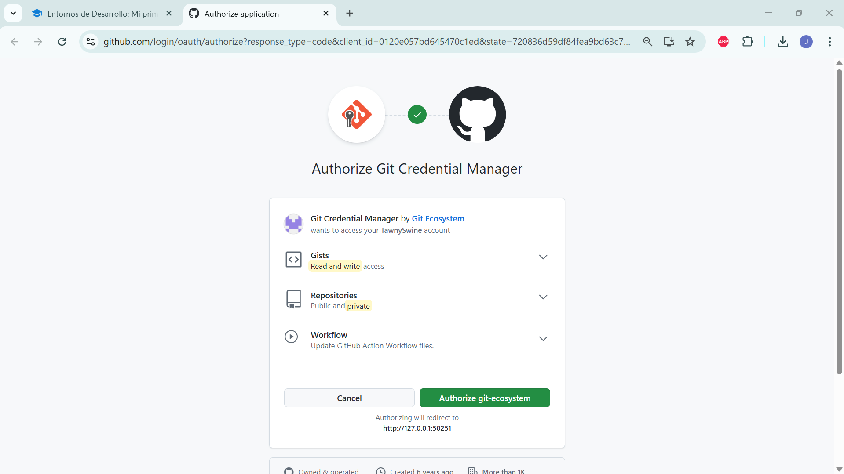
Autenticación y Despliegue (Push): Al ejecutar git push -u origin main, el sistema invocó al Git Credential Manager (ver captura de ventana emergente). Se procedió a la autenticación segura vía navegador (OAuth), autorizando al entorno local.
Resultado: Tras la autorización, la terminal confirmó la escritura de objetos (100%) y la configuración del rastreo de la rama remota, completando la subida exitosamente.

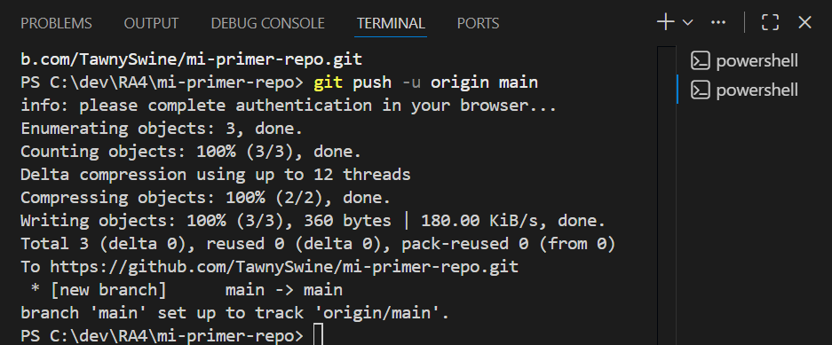

6: VERIFICACIÓN FINAL
Vuelve a tu navegador en la página de GitHub. Refresca la página (F5). Deberías ver tu archivo README.md renderizado (bonito) mostrando el título y tu nombre.

